[IF=16.1! 中科院上海硅酸盐研究所国家重点实验室发表的顶级期刊论文被质疑图片重复](https://mp.weixin.qq.com/s?__biz=MzkxMDYyNzI5NQ==&mid=2247499730&idx=1&sn=68e4491eec587456772511acbe98a60c&chksm=c053d5b75d185a519bc99088e649795440ef3199d8a831ba677395dcec2c2d1de42260c67360&scene=126&sessionid=1742550267)

五棵松[学者探讨](javascript:void(0);)2025-03-21 17:38:19北京

2015年，主要来自中国科学院上海硅酸盐研究所高性能陶瓷和超微结构国家重点实验室Yanyan Liu , Yong Liu , Wenbo Bu （通讯作者） , Chao Cheng , Changjing Zuo , Qingfeng Xiao , Yong Sun , Dalong Ni , Chen Zhang , Jianan Liu , Jianlin Shi （通讯作者，音译施剑林） 在Angewandte Chemie 期刊发表了一篇论文，题目为：Hypoxia Induced by Upconversion‐Based Photodynamic Therapy: Towards Highly Effective Synergistic Bioreductive Therapy in Tumors。

**2025年3月，Tanacetum macrophyllum 在 Pubpeer 论坛发表评论：**

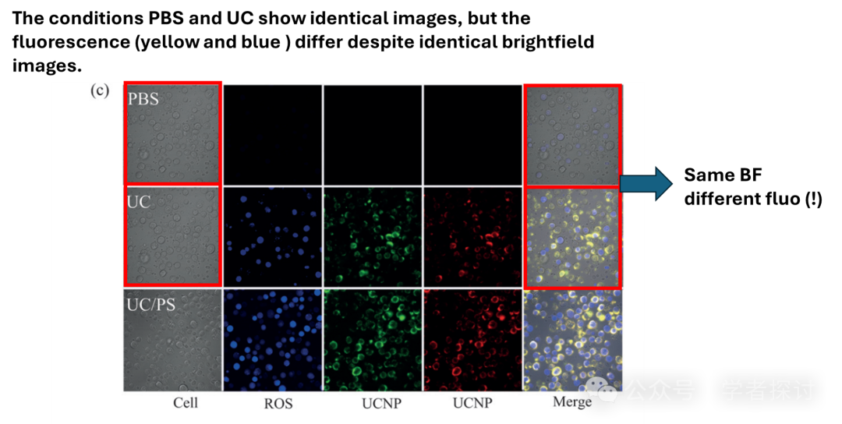

**消息来源：**

https://www.pubpeer.org/publications/478E4DFE80901AA378267D03E98BB5#1

**郑重声明：**

我们的全网查重系统收录了 Pubmed 和 Pubpeer 中的 7000 万 +已发表图库，让您的待查图片可以和已发表论文的图片进行对比，防止图片误用，为您的论文发表保驾护航！基于AI人工智能大数据算法，提供论文图片的核查服务，方便学术期刊、高校、研院所等科研管理部门及时发现并纠正结果图片不当使用。

**如果您有任何建议或需要图片查重帮助，请随时通过客服QQ号3639926437与我们联系。**

[#中国科学院上海硅酸盐研究所](https://mp.weixin.qq.com/mp/appmsgalbum?__biz=MzkxMDYyNzI5NQ==&action=getalbum&album_id=3425855930079019008#wechat_redirect)